**Uchwała Nr XXXI/231/18**

**Rady Gminy Gruta**

**z dnia 15 czerwca 2018 r.**

**w sprawie zatwierdzenia sprawozdania finansowego wraz ze sprawozdaniem z wykonania budżetu Gminy Gruta za 2017 r.**

Na podstawie art. 18 ust. 2 pkt 4 ustawy z dnia 8 marca 1990 r. o samorządzie gminnym (Dz. U. z 2018 r. poz. 994 i 1000), art. 270 ust. 4 ustawy z dnia 27 sierpnia 2009 r. o finansach publicznych (Dz. U. z 2017 r. poz. 2077)

**uchwala co następuje:**

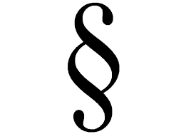**1.** Zatwierdza się sprawozdanie finansowe Gminy Gruta wraz ze sprawozdaniem z wykonania budżetu za 2017 r.

**2.** Uchwała wchodzi w życie z dniem podjęcia.